
Product Анонс

New Product Release for D-Link DMC-1002;
Модуль SNMP для модульного преобразователя сред

MODEL NO.: DMC-1002
PART NO.: DMC1002...A1
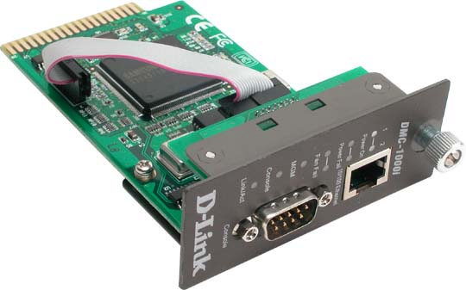

О DMC-1002
Модуль управления модульным преобразователем сред на основе шасси – это мозг систем D-Link. В модуле находится 32-bit, высокопроизводительный RISC микропроцессор, выполняющий программу операционной системы в реальном времени. Он поддерживает SNMP управление, основанное на WEB-интерфейсе управление и управление через консоль.
В нормальном режиме DMC-1002 опрашивает все модули преодразователей сред и источники питания в их доменах, накапливая информацию о их конфигурации, статусе, установленных параметрах. Модуль SNMP управления сообщает о статусе модулей через SNMP, WEB, Telnet или консоль.
Есть возможность защитить DMC-1002 паролем от неавторизованного доступа. Обновления программного обеспечения могут быть загружены в модуль DMC-1002 через web или tftp.

Возможности
- Один 10/100Mbps Fast Ethernet порт и один RS-232 порт для управления
- Управление на основе Web через Http через 10/100M Fast Ethernet порт
- Отображение в реальном времени наличия соединения, скорости, режима работы преобразователей среды.
- Управление через консольный порт или Telnet через удобное меню навигации.
- Поддержка SNMP v.1 агента управления с MIB-2
- Поддержка «холодного» и «горячего» старта, распознавание ошибок питания, обдува, установки модулей, отключения соединений, аутентификации для управления.
- Обновление Firmware так же, как и конфигурации, через tftp или web
- Поддержка сброса установок до заводских и удаленная перезагрузка
- Поддержка резервирования преобразователей среды.
- Удаленная установка конфигурации модуля Smart Media Converter, таких, как LLCF enable, LLR enable, port enable, auto-negotiation enable, и т.д.

Технические характеристики
Управление | Спецификация
Шасси  Модули преобразователей  Тревога  Активное управление | Протоколы  Диагностические светодиоды LED  - Power1, 2,  - Power Fail 1, 2  - Fan Fail 1, 2  - MGM  - Console  - Link / Activity  Размеры (W x D x H)  - 120 x 88 x 25 mm  Температура  - Operating: 0 ~ 40 ºC  - Storage: -25 ~ 70 ºC  Влажность  - Operating: 10% ~ 90% RH  - Storage: 5% ~ 90% RH  Излучение  - FCC Class B  - CE mark Class B  - VCCI-B
  - Part Number | - Revision
  - Description | - Chassis Reset
  - Power status
  - Link Status | - Converter Type
  - Slot Occupied | - Part Number
  - Revision
  - Cold Start | - Warm Start
  - Link Up | - Link Down
  - Authentication Failure | - Power Supply On/Off
  - Power Supply Inserted | - Power Supply Removed
  - Module Insertion | - Module Removal
  - Module Unknown | - Module Failure
  - Link Loss Carry Forward | - Link Loss Return
  - Module Name | - IP address
  - Reset Module | - Redundant Backup
  - Download software via tftp / http
  - Subnet Mask
  - Default Gateway
  - Telnet to Console Commands
  - IP | - UDP
  - SNMP | - TCP
  - TFTP | - ARP
  - ICMP | - HTTP

Поставка включает
- Один модуль DMC-1002 SNMP
- RS-232 кабель
- Инструкция пользователя

Информация для заказа
DMC-1002 SNMP модуль для модульного преобразователя среды

